|  |  |
| --- | --- |
| Gerb-BMSTU_01 | **Министерство науки и высшего образования Российской Федерации**  **Федеральное государственное бюджетное образовательное учреждение высшего образования «Московский государственный технический университет имени Н.Э. Баумана (национальный исследовательский университет)» (МГТУ им. Н.Э. Баумана)** |

ФАКУЛЬТЕТ *Робототехники и комплексной автоматизации*

КАФЕДРА *Системы автоматизированного проектирования (РК-6)*

**Расчетно-пояснительная записка к курсовому проекту**

по дисциплине: «Базы данных»

|  |  |  |
| --- | --- | --- |
| Студент |  | Долженко Анастасия Тимофеевна |
| Группа |  | РК6-52Б |
| Тема курсовой работы |  | Разработка информационной системы «Интернет-провайдер» |

Студент **\_\_\_\_\_\_\_\_\_\_\_\_\_\_\_\_\_ Долженко А.Т.\_\_\_\_\_**

*подпись, дата фамилия, и.о.*

Преподаватель **\_\_\_\_\_\_\_\_\_\_\_\_\_\_\_\_\_ Пивоварова Н. В.**

*подпись, дата фамилия, и.о.*

*Москва, 2024 г.*

# **Аннотация**

Курсовая работа посвящена разработке информационной системы «Интернет-провайдер».

# **Оглавление**

[**Аннотация** 2](#_Toc181897303)

[**Оглавление** 3](#_Toc181897304)

[**Описание предметной области** 4](#_Toc181897305)

[**Определение конечных пользователей** 5](#_Toc181897306)

[**UML-диаграмма вариантов использования** 5](#_Toc181897307)

[**Главное меню** 6](#_Toc181897308)

[**Авторизация** 8](#_Toc181897309)

[**Работа с запросами** 9](#_Toc181897310)

[**Личный кабинет** 10](#_Toc181897311)

[**Работа с договором** 10](#_Toc181897312)

[**Работа с услугами** 10](#_Toc181897313)

[**Работа с отчётами** 10](#_Toc181897314)

[**Системное редактирование** 10](#_Toc181897315)

# **Описание предметной области**

Интернет-провайдер предоставляет своим клиентам интернет-услуги. С каждым клиентом заключается договор на предоставление услуг. В договоре указываются паспортные данные клиента, дата заключения договора. При расторжении договора проставляется дата прекращения оказания услуг.

За каждую подключенную услугу с клиента ежедневно списывается с баланса стоимость услуги. При этом фиксируется дата и время изменения баланса. Если баланс после списания стоимости услуги становится отрицательным, то клиент блокируется. Активный клиент (с положительным балансом) имеет статус 1. Заблокированный - статус 2.

Стоимость услуг время от времени меняется. При изменении стоимости для истории сохраняется старое значение, новое значение и дата изменения. Каждый клиент может подключить/отключить любое количество услуг в любое время. Даты включения/отключения услуг у клиента сохраняются.

# **Определение конечных пользователей**

В данной информационной системе в качестве конечных пользователей можно выделить:

* Клиент (внешний)
* Менеджер
* Администратор

# **UML-диаграмма вариантов использования**

Варианты использования информационной системы (рис. 1):

* Главное меню
* Авторизация
* Личный кабинет
* Заключение/расторжение договора
* Подключение/отключение услуг
* Работа с запросами (просмотр информации о балансе клиента, подключенных услугах, составление отчётов и т.д.)
* Работа с отчётами
* Системное редактирование (добавление новых услуг, перенос услуг в архив и т.д.)

Рисунок 1. UML-диаграмма вариантов использования

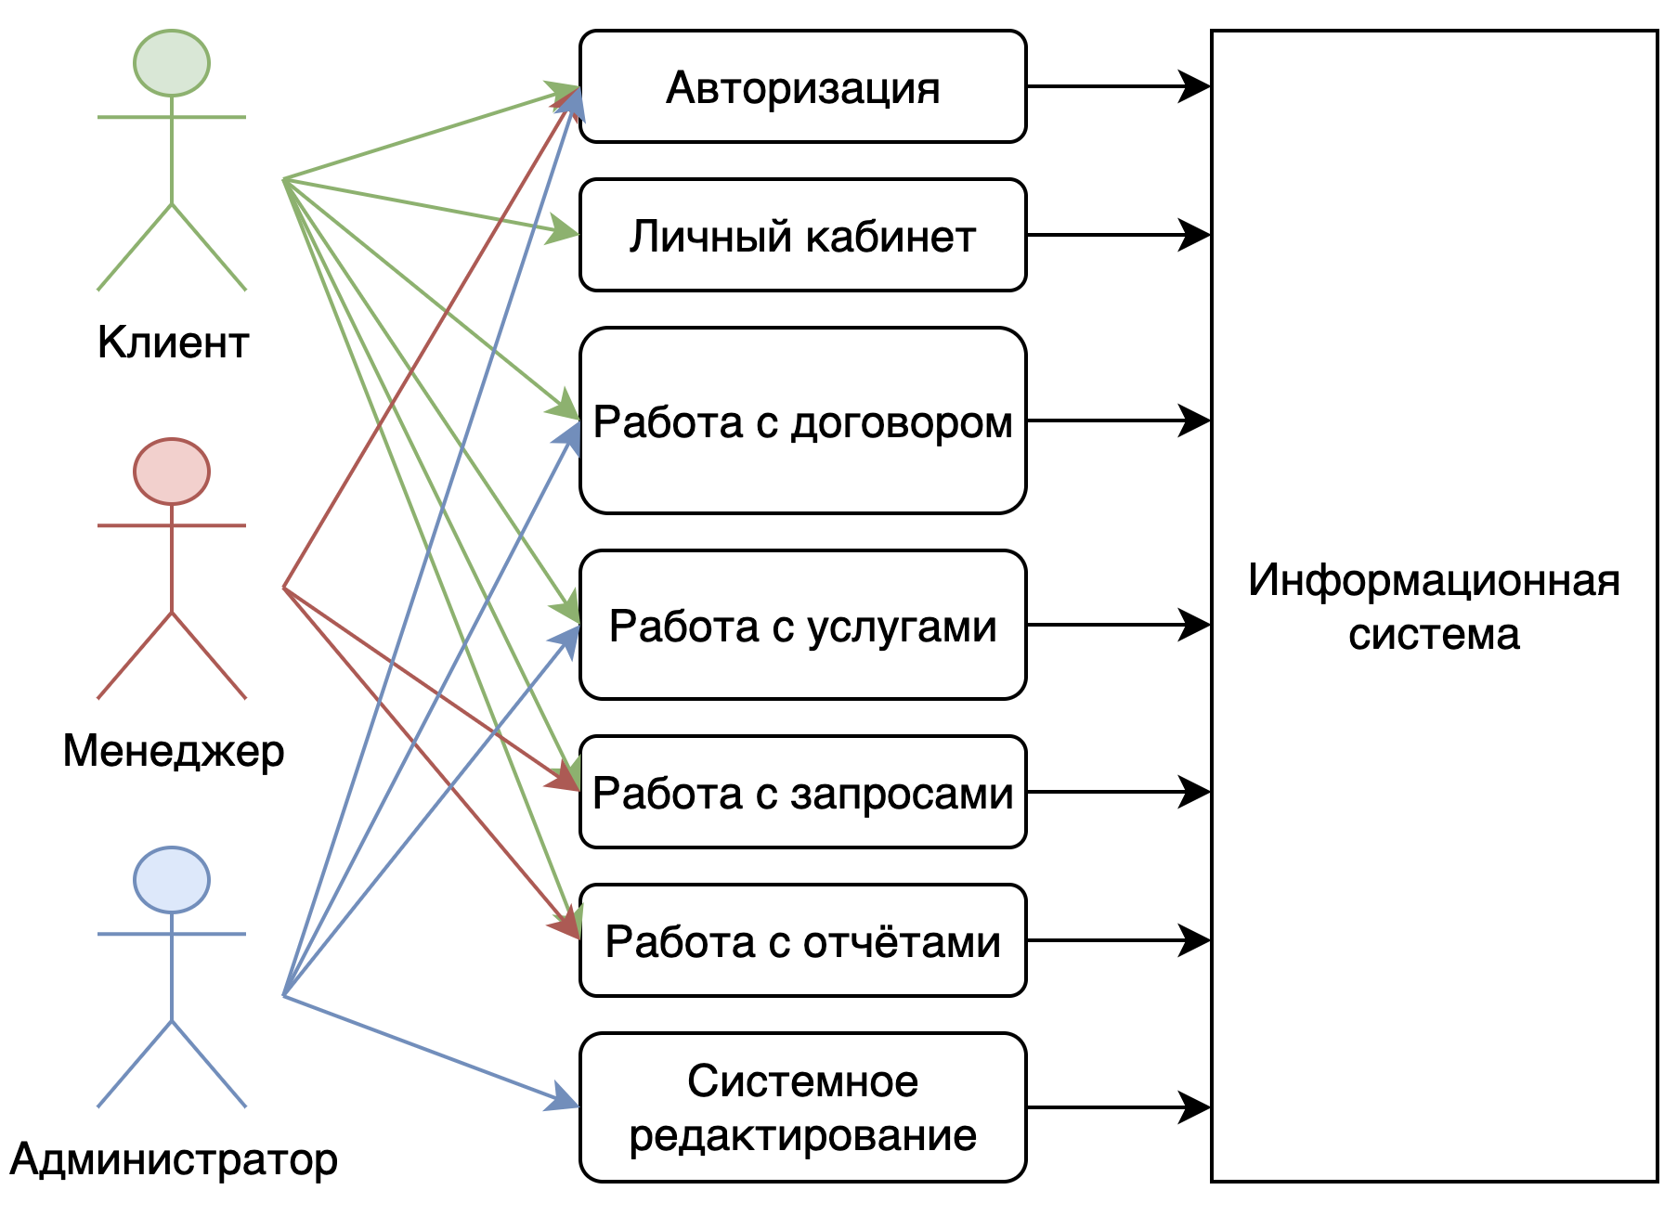

Главный БП – составление заказа на подключение услуг

# **Главное меню**

Главное меню содержит пункт авторизации, если данных о пользователе нет в сессии. В ином случае пункты главного меню содержат все варианты использования и пункт для выхода из системы. При запуске системы управление передается контроллеру главного меню.

**Пункты главного меню после авторизации:**

* Личный кабинетq
* Работа с договором
* Подключение или отключение услуг («Подключить или отключить услугу»)
* Работа с отчётами («Получить отчёт»)
* Работа с запросами
* Выход («Выход из системы»)

**Сценарий работы главного меню:**

1. Пользователь запускает сценарий
2. Система присылает главное меню
3. Пользователь выбирает один из пунктов вариантов использования
4. Система передает управление контроллеру соответствующего варианта использования.

**Исключения:**

1. Пользователь не авторизован или выбирает вариант использования, недоступный для него
2. Система выдает сообщение об отказе в доступе и кнопку возврата в главное меню.

**Системная диаграмма последовательностей, соответствующая MVC-паттерну (рис. 2):**

Рисунок 2. Системная диаграмма последовательностей для варианта использования «Главное меню»

****

**Пользователь обращается к контроллеру, который выдает страницу главного меню**

**Добавить стрелку авторизованный/неавторизованный польз**

# **Авторизация**

**Сценарий работы для авторизации:**

* Пользователь запускает сценарий;
* Система присылает форму ввода логина и пароля;
* Пользователь осуществляет ввод данных;
* Система присылает страницу главного меню, на которой появляется поле с названием группы, присвоенной пользователю.

**Исключения:**

1. Пользователь вводит неверные данные;  
   Система передает управление контроллеру главного меню, в котором появляется поле с сообщением о том, что авторизация не пройдена

**Системная диаграмма последовательностей, соответствующая MVC-паттерну для авторизации (рис. 3):**

Рисунок 3. Системная диаграмма последовательностей для варианта использования «Авторизация»

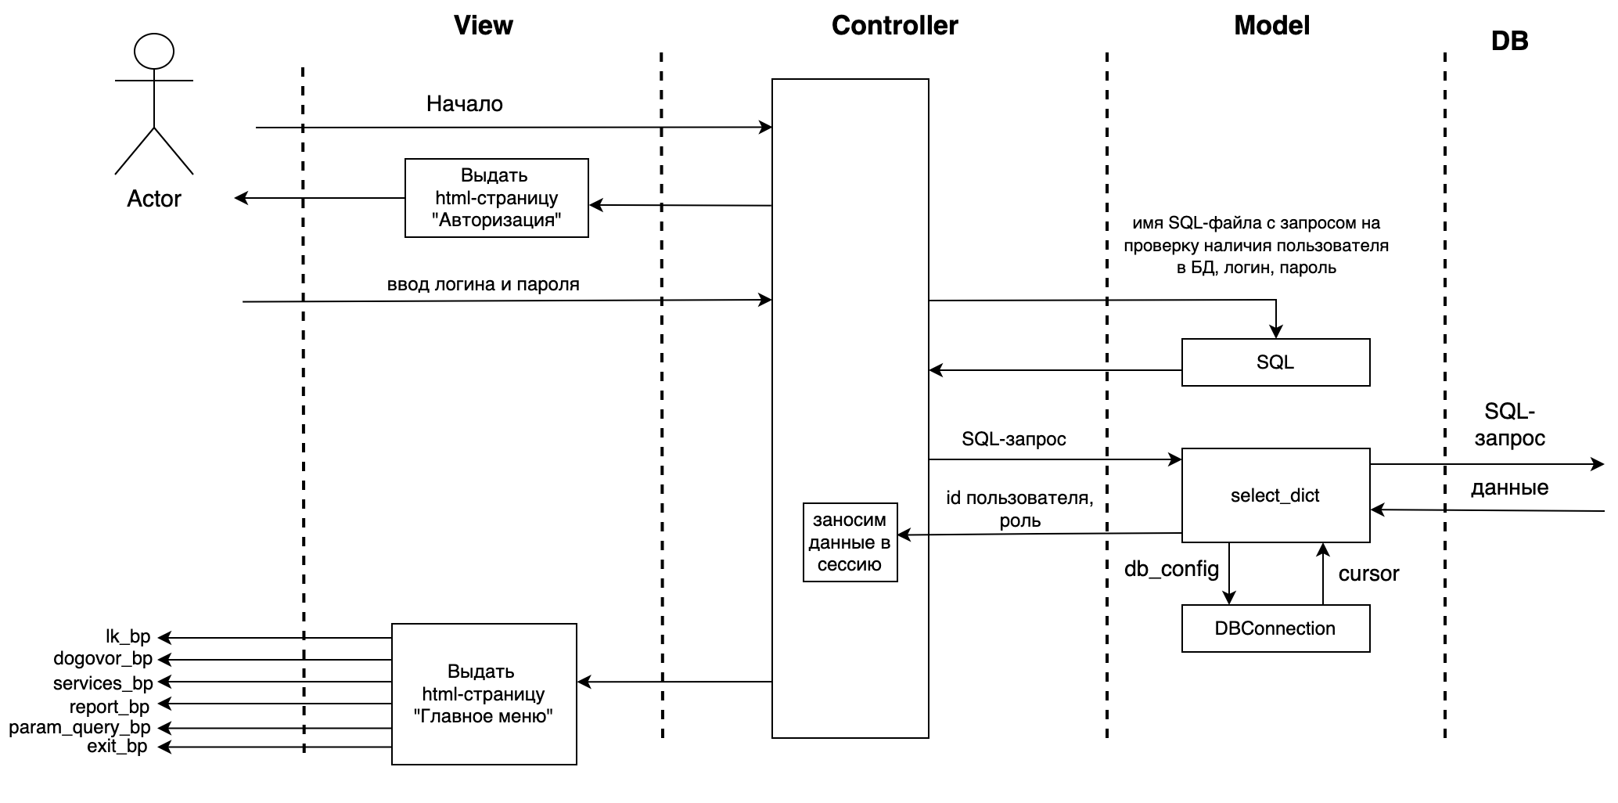

# **Работа с запросами**

**Сценарий работы для работы с запросами:**

1. Пользователь запускает сценарий
2. Система присылает меню запросов
3. Пользователь выбирает запрос
4. Система присылает соответствующую форму для ввода параметров
5. Пользователь вводит параметры
6. Система выполняет запрос и присылает пользователю страницу с результатами запроса и ссылкой для возврата в меню запросов и в главное меню.

Меню запросов – отдельный контроллер, каждый сценарий запроса - отдельно

**Исключения:**

1. Система выполняет запрос и пересылает пользователя на страницу с сообщением о том, что в базе данных не найдена информация, соответствующая введенным параметрам (пустой результат выполнения запроса)

**Системная диаграмма последовательностей, соответствующая MVC-паттерну для меню запросов (рис. 4):**

Рисунок 4. Системная диаграмма последовательностей для меню запросов

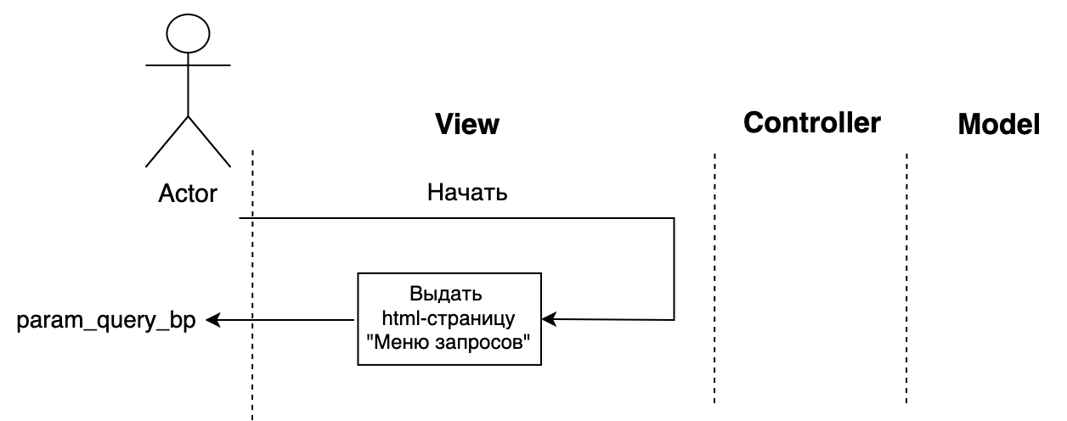

То же самое, что и с главным меню

**Системная диаграмма последовательностей, соответствующая MVC-паттерну для одного запроса (рис. 5):**

Рисунок 5. Системная диаграмма последовательностей для одного запроса

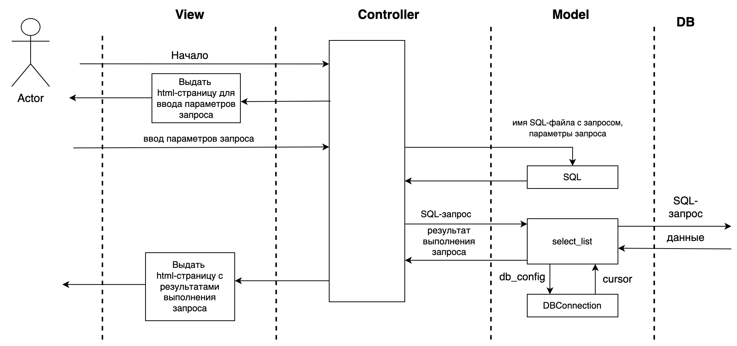

Добавить то, куда пользователь может переместиться (назад)

# **Личный кабинет**

# **Работа с договором**

# **Работа с услугами**

# **Работа с отчётами**

# **Системное редактирование**